**MUNZUR UNİVERSİTESİ**

**MÜHENDİSLİK FAKÜLTESİ**

**BİLGİSAYAR MÜHENDİSLİĞİ**



**DERS ADI: Bilgisayar Sistemleri Laboratuvarı**

**DERS SORUMLUSU:**

**Dr. Öğr. Üyesi Ümit CAN**

**UYGULAMA: 1**

**UYGULAMA ADI:**

**AĞLAR ARASI İLETİŞİM 1.Deney**

**ÖĞRENCİ AD SOYADI:**

**Yiğitcan Tunay**

**ÖĞRENCİ NUMARA:**

**218820008**

**TUNCELİ, 2024**

# **GİRİŞ**

Ağlar (network), iki veya daha fazla bilgisayarın, cihazın ya da sistemin birbiriyle veri paylaşması ve iletişim kurması amacıyla bir araya getirildiği bir yapıdır. Bu yapı, bilgi akışını sağlamak için kablolu ya da kablosuz bağlantılar kullanarak cihazların işbirliği yapmasını mümkün kılar. Örneğin, bir evdeki bilgisayar ve yazıcı arasındaki bağlantıdan, dünya çapında milyarlarca cihazı birbirine bağlayan internet ağına kadar birçok farklı türde ağ bulunur.

* 1. **Ağ (Network) Nedir?**

Ağ (network), iki veya daha fazla cihazın birbiriyle iletişim kurmasını ve veri paylaşmasını sağlamak amacıyla bir araya getirildiği bir sistemdir. Ağlar, çeşitli protokoller, donanımlar ve yazılımlar yardımıyla çalışır. Bir ağ sayesinde bilgisayarlar, yazıcılar, sunucular ve diğer cihazlar birbiriyle dosya paylaşabilir, veri alışverişi yapabilir ve uygulamaları ortak kullanabilir.

Ağlar farklı boyutlarda ve türlerde olabilir. Küçük bir ofis içindeki cihazlardan, dünya çapında milyarlarca cihazın bağlandığı internete kadar her türlü bağlantı bir ağ örneğidir.

* 1. **Ağlar Nasıl Sınıflandırılır?**

Ağlar genellikle **kapsama alanlarına**, **mimari yapılarına**, **topolojilerine**, **bağlantı türlerine** ve **kullanım amaçlarına** göre sınıflandırılır.

* 1. **Kapsama Alanına Göre Ağlar**
* **1.LAN (Local Area Network -Yerel Alan Ağı):**
* Tanım: Küçük bir alanda, genellikle bir bina, ofis veya ev içinde kullanılan ağdır.
* Özellikler:
  + Hızlı veri iletimi sağlar (100 Mbps - 10 Gbps).
  + Genellikle tek bir organizasyon tarafından yönetilir.
  + Düşük kurulum maliyetine sahiptir.
* Kullanım Örnekleri: Ofislerdeki bilgisayarlar, yazıcılar ve sunucular arasında bağlantı.
* Avantajlar:
  + Yüksek hız.
  + Kolay bakım ve yönetim.
* Dezavantajlar:
  + Sınırlı kapsama alanı (yaklaşık 1 km'ye kadar).

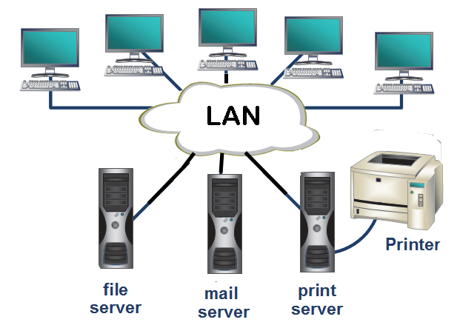

**Şekil 1- LAN Ağı**

* **2.MAN (Metropolitan Area Network -Şehirsel Alan Ağı):**
* Tanım: Bir şehir ya da kampüs gibi geniş bir alanı kapsayan ağdır.
* Özellikler:
  + LAN'ların birleşimiyle oluşur.
  + Telekomünikasyon şirketlerinin altyapısı kullanılabilir.
* Kullanım Örnekleri: Üniversite kampüsündeki binaların ya da bir şehirdeki farklı şubelerin birbirine bağlanması.
* Avantajlar:
  + Orta genişlikte kapsama alanı.
* Dezavantajlar:
  + Yüksek maliyet.
  + Yönetim karmaşıklığı.

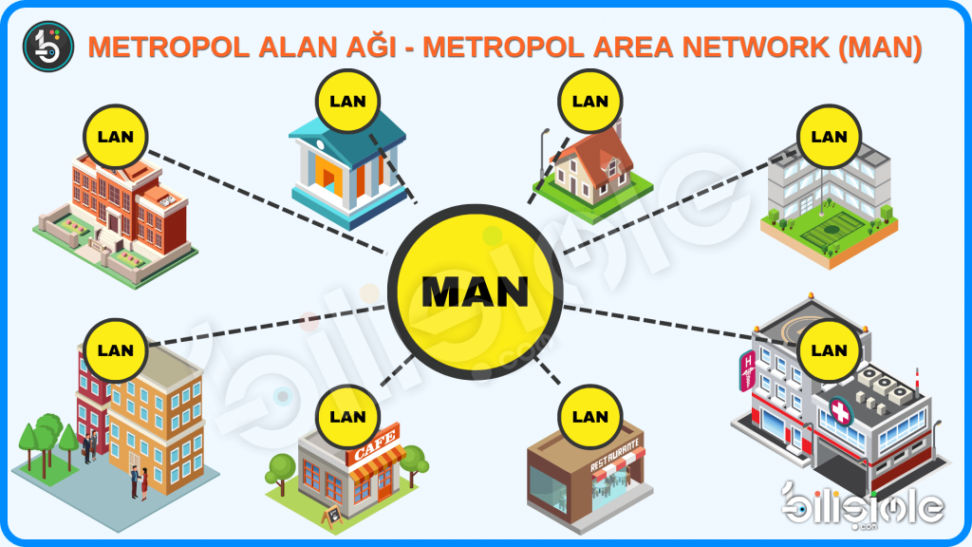

**Şekil 2- MAN Ağı**

* **3.WAN (Wide Area Network -Geniş Alan Ağı):**
* Tanım: Dünya çapında geniş alanları kapsayan ağdır. İnternet en büyük WAN örneğidir.
* Özellikler:
  + Çok uzak mesafelerde çalışabilir.
  + Farklı protokoller ve teknolojiler kullanır.
* Kullanım Örnekleri: Çok uluslu şirketlerin şubeleri arasında iletişim, internet.
* Avantajlar:
  + Büyük mesafelerde veri paylaşımı sağlar.
* Dezavantajlar:
  + Düşük hız (LAN’a kıyasla).
  + Yüksek kurulum maliyetleri

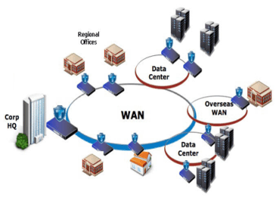

**Şekil 3-WAN Ağı**

* **4.PAN (Personal Area Network -Kişisel Alan Ağı):**
* Tanım: Bir kişinin cihazlarını birbirine bağlamak için kullanılan küçük çaplı ağdır.
* Özellikler:
  + Kapsama alanı genellikle birkaç metredir.
  + Bluetooth veya USB gibi teknolojiler kullanılır.
* Kullanım Örnekleri: Telefon ve kulaklık arasındaki Bluetooth bağlantısı.

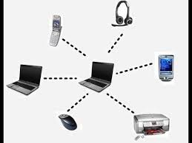

**Şekil 4- PAN Ağı**

* **5.** **VPN (Virtual Private Network -Sanal Özel Ağ):**
* Tanım: İnternet gibi ortak bir ağ üzerinden şifreli ve güvenli bir bağlantı oluşturur.
* Özellikler:
  + Güvenlik ve gizlilik sağlar.
  + Uzaktan çalışan kullanıcılar için idealdir.
* Kullanım Örnekleri: Şirket çalışanlarının ofis ağına güvenli bir şekilde bağlanması.

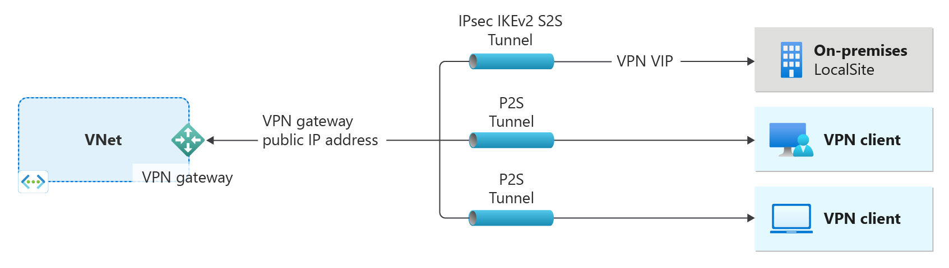

**Şekil 5-VPN Ağı**

* 1. **Mimariye Göre Ağlar**
* **İstemci-Sunucu (Client-Server) Ağlar:**
* İstemciler (bilgisayarlar), merkezi bir sunucudan hizmet alır.
* Örnek: Bir ofisteki tüm bilgisayarların bir dosya sunucusundan veri alması.
* **Eşler Arası (Peer-to-Peer -P2P) Ağlar:**
  + Ağdaki tüm cihazlar eşit haklara sahiptir, bir sunucuya ihtiyaç duyulmaz.
  + Örnek: Evdeki bilgisayarların birbirine doğrudan bağlanarak dosya paylaşması.
  1. **Topolojiye Göre Ağlar**

Ağlar fiziksel ya da mantıksal yapıları olan topolojilere göre sınıflandırılır:

* **Yıldız Topoloji (Star Topology):**
  + Tüm cihazlar merkezi bir cihaza bağlanır.
  + Avantaj: Merkezi cihaz bozulmadıkça diğer bağlantılar etkilenmez.
  + Dezavantaj: Merkezi cihaz arızalanırsa tüm ağ çöker.
* **Halka Topoloji (Ring Topology):**
  + Tüm cihazlar halka şeklinde bir döngüyle birbirine bağlanır.
  + Avantaj: Veri belirli bir sırayla taşınır.
  + Dezavantaj: Bir bağlantı kesilirse ağın tamamı çalışmaz.
* **Ağaç Topoloji (Tree Topology):**
  + Yıldız ve bus topolojisinin birleşimidir.
  + Büyük ve karmaşık ağlarda kullanılır.
* **Karışık Topoloji (Mesh Topology):**
  + Her cihaz birden fazla cihazla bağlantı kurar.
  + Avantaj: Kesintilere karşı dayanıklıdır.
  + Dezavantaj: Karmaşıklık ve maliyet.
  1. **Bağlantı Türüne Göre Ağlar**
* **Kablolu Ağlar:**
* Ethernet kabloları veya fiber optik kablolar kullanılarak kurulur.
* Avantaj: Daha hızlı ve güvenilirdir.
* Dezavantaj: Kurulumu zordur.
* **Kablosuz Ağlar:**
  + Wi-Fi, Bluetooth gibi teknolojilerle veri aktarımı yapılır.
  + Avantaj: Hareketlilik sağlar.
  + Dezavantaj: Daha düşük hız ve güvenlik.
  1. **Kullanım Amaçlarına Göre Ağlar**
* **İntranet**:
  + Bir organizasyonun kendi iç iletişim ağıdır.
  + Örnek: Şirket içi bilgi paylaşımı.
* **Extranet**:
  + Organizasyonun dış paydaşlarına da açık olan özel ağıdır.
  + Örnek: Şirketin tedarikçilerine açtığı özel bir ağ.
* **İnternet**:
  + Dünya çapında herkese açık olan en büyük ağdır.

# **KULLANILAN AĞ MODELLERİ**

Günümüzde ağlarda kullanılan en yaygın **model**, **OSI (Open Systems Interconnection) Modeli** ve **TCP/IP Modeli**dir. Bu modeller, ağ iletişiminin nasıl gerçekleştiğini tanımlayan katmanlı yapılar sunar. Her iki model de modern ağların temelini oluşturur ve günümüzün ağ sistemlerinde bir standart olarak kabul edilir.

**2.1 OSI Modeli**

OSI Modeli (Açık Sistemler Bağlantı Modeli), Uluslararası Standartlar Örgütü (ISO) tarafından geliştirilmiş teorik bir ağ modeli olup, yedi farklı katmandan oluşur. Her katman, belirli bir ağ iletişim görevini yerine getirir.

**OSI Modelinin Katmanları ve Görevleri:**

* **Fiziksel Katman (Physical Layer):**
* Ağ cihazları arasındaki fiziksel bağlantıyı sağlar.
* Elektrik sinyalleri, optik sinyaller veya radyo dalgaları üzerinden veri iletimi gerçekleşir.
* Örnek: Ethernet kabloları, fiber optik kablolar, kablosuz sinyaller.
* **Veri Bağı Katmanı (Data Link Layer):**
* Fiziksel katmandan gelen veriyi çerçevelere (frames) ayırır ve hata kontrolü yapar.
* Ağ üzerindeki cihazların (örneğin, bilgisayarlar ve yönlendiriciler) MAC adresleri ile iletişim kurmasını sağlar.
* Örnek Protokoller: Ethernet, Wi-Fi.
* **Ağ Katmanı (Network Layer):**
* Verilerin bir ağdan diğerine yönlendirilmesini (routing) sağlar.
* IP adresleri kullanılarak paketlerin doğru hedefe ulaştırılmasını sağlar.
* Örnek Protokoller: IPv4, IPv6.
* **Taşıma Katmanı (Transport Layer):**
* Verinin uçtan uca iletimini kontrol eder.
* Hata kontrolü ve veri sıralama işlemleri yapılır.
* Örnek Protokoller: TCP, UDP.
* **Oturum Katmanı (Session Layer):**
* Uygulamalar arasındaki oturumların başlatılmasını, sürdürülmesini ve sonlandırılmasını sağlar.
* Örnek: İstemci-sunucu uygulamalarında bağlantı yönetimi.
* **Sunum Katmanı (Presentation Layer):**
* Verinin uygun bir formatta sunulmasını sağlar.
* Veri şifreleme, sıkıştırma ve formatlama bu katmanda yapılır.
* Örnek: SSL/TLS (şifreleme protokolleri).
* **Uygulama Katmanı (Application Layer):**
* Kullanıcı ve uygulamalar arasındaki doğrudan etkileşimi sağlar.
* Örnek Protokoller: HTTP, FTP, SMTP, DNS.

**OSI Modelinin Avantajları:**

* Ağ iletişim süreçlerini standartlaştırır
* Katmanlı yapı sayesinde sorunların tespiti ve çözümü kolaylaşır.
* Farklı üreticilerden gelen cihazların uyumlu çalışmasını sağlar.
  1. **TCP/IP Modeli**

**TCP/IP Modeli**, günümüz internet ağlarının temelini oluşturan bir iletişim modelidir. OSI modeline göre daha az katmanlı ve daha pratik bir yapıya sahiptir. Özellikle **İnternet Protokolü (IP)** ve **Aktarım Denetim Protokolü (TCP)** etrafında şekillenir.

**TCP/IP Modelinin Katmanları ve Görevleri:**

1. **Ağ Erişimi Katmanı (Network Access Layer):**

* OSI'nin fiziksel ve veri bağı katmanlarının birleşimidir.
* Verilerin fiziksel bağlantılar üzerinden iletimini sağlar.
* Örnek Protokoller: Ethernet, Wi-Fi.

1. **İnternet Katmanı (Internet Layer):**

* Verilerin bir kaynaktan bir hedefe yönlendirilmesini sağlar.
* OSI'nin ağ katmanına denk gelir.
* Örnek Protokoller: IPv4, IPv6.

1. **Taşıma Katmanı (Transport Layer):**

* Verilerin güvenilir bir şekilde uçtan uca iletilmesini sağlar.
* OSI'nin taşıma katmanına denk gelir.
* Örnek Protokoller: TCP, UDP.

1. **Uygulama Katmanı (Application Layer):**

* Kullanıcıların ağ uygulamalarına erişimini sağlar.
* OSI'nin sunum ve uygulama katmanlarını kapsar.
* Örnek Protokoller: HTTP, FTP, DNS.

**OSI ve TCP/IP Modelinin Karşılaştırılması**

|  |  |  |  |  |
| --- | --- | --- | --- | --- |
| **Özellik** | |  | | --- | | **OSI Modeli** |  |  | | --- | |  | | **TCP/IP Modeli** |
| Katman Sayısı | 7 | 4 |
| Kapsam | |  | | --- | | Teorik ve standart bir model |  |  | | --- | |  | | |  | | --- | | Gerçek dünya uygulamalarına uygun |  |  | | --- | |  | |
| Popülerlik | |  | | --- | | Daha az kullanılır |  |  | | --- | |  | | |  | | --- | | Günümüz ağlarında yaygın |  |  | | --- | |  | |
| |  | | --- | | Uygulama Protokolleri |  |  | | --- | |  | | |  | | --- | | Genel bir rehberdir |  |  | | --- | |  | | İnternet ve ağ protokollerinde kullanılır |

**Tablo 1- OSI ve TCP/IP Karşılaştırması**

**Günümüzde Kullanılan Protokoller ve Teknolojiler**

1. **IP (Internet Protocol):**

* Verileri paketler halinde taşır. IPv4 ve IPv6 olarak iki versiyonu vardır.
* Günümüzde IPv6'ya geçiş süreci devam ediyor.

1. **TCP (Transmission Control Protocol):**

* Verilerin güvenilir bir şekilde aktarılmasını sağlar.
* Verileri sıralı ve eksiksiz olarak gönderir.

1. **UDP (User Datagram Protocol):**

* Hız gerektiren uygulamalar için kullanılır (örneğin, video akışı, çevrimiçi oyunlar).
* TCP'ye göre daha hızlıdır, ancak hata kontrolü sağlamaz.

1. **HTTP/HTTPS (Hypertext Transfer Protocol):**

* Web sayfalarının tarayıcılarda görüntülenmesini sağlar.
* HTTPS, şifrelenmiş ve güvenli iletişim sunar.

1. **DNS (Domain Name System):**

* Alan adlarını IP adreslerine dönüştürür.

1. **Wi-Fi ve Ethernet:**

* Yerel ağlar için kablosuz ve kablolu bağlantı standartlarıdır.

1. **SSL/TLS (Secure Sockets Layer/Transport Layer Security):**

* İnternet üzerindeki verilerin güvenli bir şekilde iletilmesini sağlar.

**Günümüz Trendleri ve Gelişmeler**

* 1. **Bulut Bilişim (Cloud Computing):**
  + Ağ tabanlı veri depolama ve işlem teknolojileri, bulut tabanlı çözümlerle genişliyor.
  1. **5G ve IoT (Nesnelerin İnterneti):**
  + Daha hızlı ağ bağlantıları ve cihazlar arası otomasyon sunar.
  1. **SDN (Software-Defined Networking):**
  + Yazılım tabanlı ağ yönetimi ile daha esnek ve ölçeklenebilir ağlar.
  1. **Siber Güvenlik:**
  + Artan siber tehditlere karşı güçlü güvenlik protokolleri ve firewall sistemleri kullanılmakta.

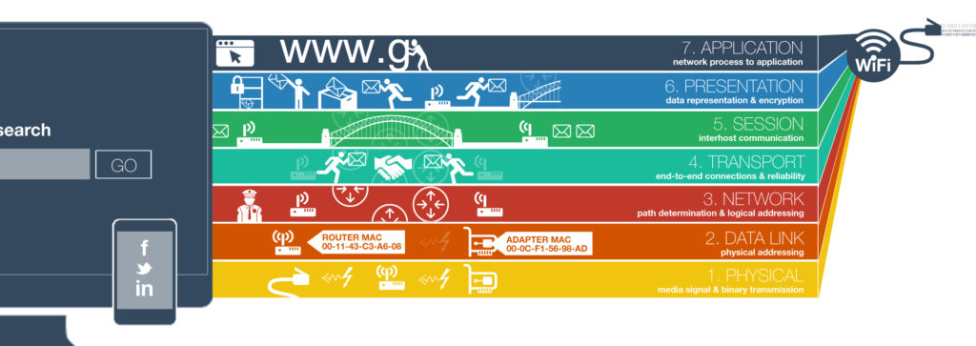

**Şekil 6- OSI Ağı**

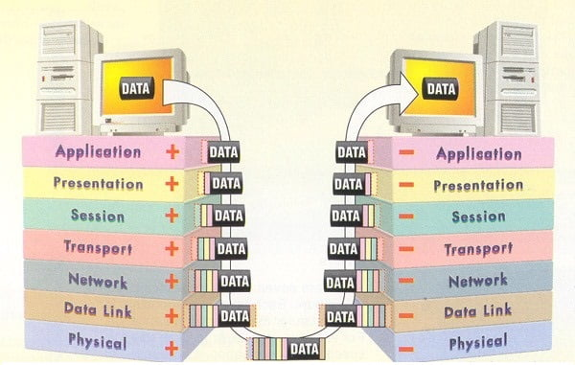

**Şekil 7- OSI Veri Aktarım Temsili**

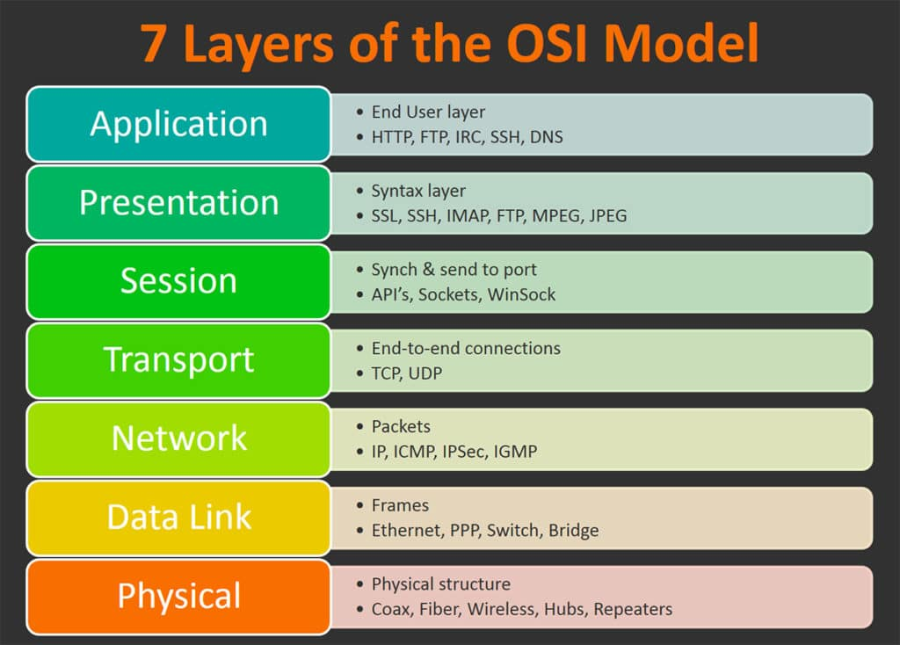

**Şekil 8- OSI Kullanılan Katmanlardaki Protokoller**

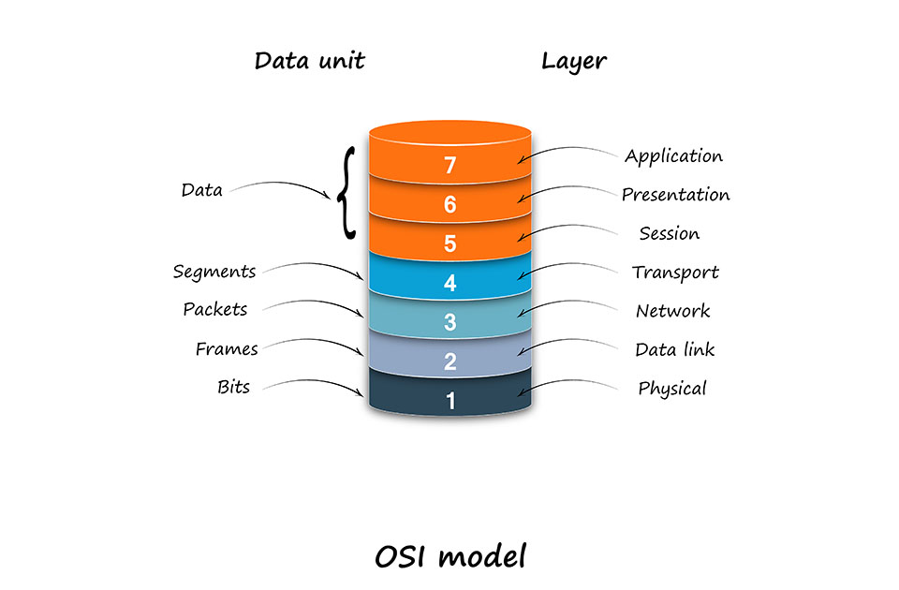

**Şekil 9- OSI Kullanılan Paket Yapıları**

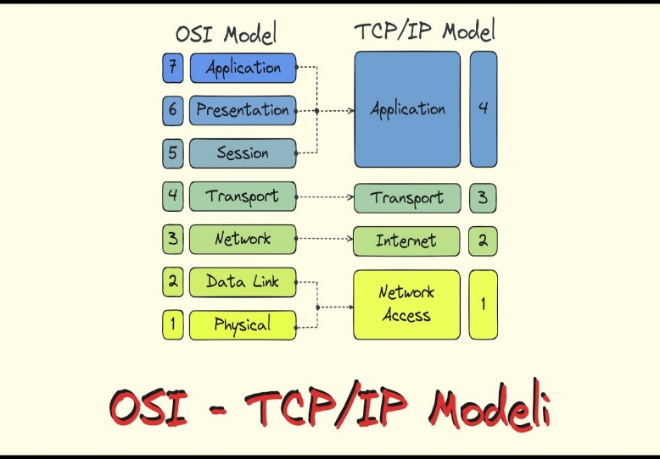

**Şekil 10- TCP/IP OSI Karşılık Gelen Katmanları**

**\* Sonuç olarak**, günümüzde ağlar, **TCP/IP Modeli** üzerine inşa edilmiş ve IPv6, Wi-Fi 6 gibi yeni teknolojilerle gelişmeye devam etmektedir. Bu modeller ve protokoller, ağların güvenli, hızlı ve verimli çalışmasını sağlamaktadır.

# **3. AĞ UYGULAMALARI**

Ağ uygulamaları, bir bilgisayar ağında çalışan ve cihazlar arasında veri alışverişi yapmayı sağlayan yazılım veya hizmetlerdir. Bu uygulamalar, kullanıcıların birbirleriyle iletişim kurmasına, dosya paylaşmasına, bilgiye erişmesine ve farklı cihazlar üzerinden işlevsel süreçleri yönetmesine olanak tanır. Ağ uygulamaları genellikle internet veya yerel alan ağları (LAN) üzerinden çalışır ve çeşitli protokolleri kullanarak veri iletimi sağlar.

**Ağ Uygulamalarının Özellikleri**

* **Çoklu Kullanıcı Desteği:** Birden fazla kullanıcıyı aynı anda destekler.
* **Veri İletimi:** Uygulama, bir cihazdan diğerine veri gönderir veya alır.
* **İletişim Protokolleri:** TCP/IP, HTTP, FTP, SMTP gibi protokollerle çalışır.
* **Dağıtık Yapı:** Çoğu ağ uygulaması dağıtık sistemlerde çalışarak farklı cihazlarda aynı anda işlev gösterebilir.

**Ağ Uygulamalarının Türleri**

Ağ uygulamaları genellikle kullanım amaçlarına göre sınıflandırılır. İşte en yaygın türleri:

1. **Dosya Paylaşım Uygulamaları:**

* Kullanıcıların bir ağ üzerinden dosya paylaşmasını sağlar.
* **Örnekler:** Google Drive, Dropbox, FTP istemcileri.

1. **Web Uygulamaları:**

* Kullanıcıların tarayıcılar üzerinden hizmetlere erişmesini sağlar.
* **Örnekler:** Gmail, YouTube, Facebook.

1. **E-posta Uygulamaları:**

* Elektronik posta gönderimi ve alımı için kullanılır.
* **Örnekler:** Microsoft Outlook, Thunderbird, Gmail.

1. **Anlık Mesajlaşma Uygulamaları:**

* Kullanıcılar arasında gerçek zamanlı iletişim sağlar.
* **Örnekler:** WhatsApp, Telegram, Slack.

1. **Medya Akışı Uygulamaları:**

* Ses ve video içeriklerinin ağ üzerinden aktarılmasını sağlar.
* **Örnekler:** Spotify, Netflix, YouTube.

1. **Uzaktan Erişim Uygulamaları:**

* Kullanıcıların başka bir cihazı uzaktan kontrol etmesine olanak tanır.
* **Örnekler:** TeamViewer, AnyDesk.

1. **Bulut Tabanlı Uygulamalar:**

* Bulut altyapısını kullanarak veri saklama ve işleme hizmetleri sunar.
* **Örnekler:** Google Workspace, Microsoft OneDrive, AWS.

1. **Oyun Uygulamaları:**

* Çok oyunculu oyunlar için ağ üzerinden bağlantı sağlar.
* **Örnekler:** Fortnite, League of Legends, Steam.

1. **İşbirliği ve Çalışma Uygulamaları:**

* Ekiplerin aynı anda bir projede çalışmasını sağlar.
* **Örnekler:** Zoom, Microsoft Teams, Google Meet.

1. **E-Ticaret Uygulamaları:**

* İnternet üzerinden alışveriş yapılmasını sağlar.
* **Örnekler:** Amazon, eBay, Hepsiburada.

**Geliştirme Ortamları**

Ağ uygulamaları, çeşitli platformlarda ve teknolojilerde geliştirilir ve her biri farklı ihtiyaçlara hizmet eder. **Masaüstü uygulamaları**, yerel bilgisayarda çalışan, ancak ağ üzerinden iletişim kuran yazılımlar olup genellikle Python (Flask, Django), Java (Spring Boot), C# (.NET Framework) veya C++ (Qt) gibi teknolojilerle geliştirilir. **Web tabanlı uygulamalar**, internet tarayıcılarında çalışır ve HTML, CSS, JavaScript gibi temel teknolojiler ile Node.js, Django, Ruby on Rails, PHP (Laravel) gibi backend; React.js, Angular, Vue.js gibi frontend frameworklerini kullanır. **Mobil uygulamalar**, akıllı telefonlar veya tabletlerde çalışır ve Android için Java/Kotlin, iOS için Swift ya da Flutter, React Native ve Xamarin gibi cross-platform araçlarla geliştirilir. **Bulut tabanlı platformlar**, Amazon Web Services (AWS), Google Cloud Platform (GCP) ve Microsoft Azure gibi hizmetleri kullanarak Docker, Kubernetes gibi teknolojilerle ölçeklenebilir uygulamalar sağlar. **IoT (Nesnelerin İnterneti) platformları**, akıllı cihazlar için Python, C, Java gibi diller ve MQTT, CoAP gibi protokollerle geliştirilir. **Oyun platformları**, çok oyunculu oyunlar ve gerçek zamanlı etkileşim için Unity (C#), Unreal Engine (C++) ve Photon Engine gibi araçlar kullanır. **Ağ uygulamaları**, erişim kolaylığı, işbirliği olanakları ve ölçeklenebilirlik gibi avantajlar sunarken; internet bağlantısına bağımlılık, siber güvenlik riskleri ve yüksek geliştirme-bakım maliyetleri gibi dezavantajlara da sahiptir.

**Network Cihazları**

Temel ağ (network) cihazları, bir ağın işlevselliğini sağlamak için kullanılan cihazlardır.

**1. Switch (Anahtar)**

* Yerel bir ağ (LAN) içinde cihazları birbirine bağlar.
* Veri paketlerini hedef cihaza (MAC adresine göre) yönlendirir.
* Modern ağlarda genellikle Layer 2 cihazı olarak çalışır, ancak Layer 3 switch'ler de bulunmaktadır.

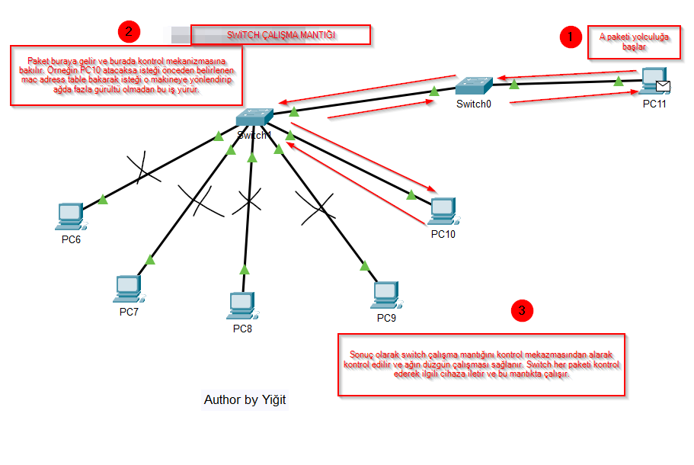

**Şekil – Switch Çalışma Mantığı**

**2. Router (Yönlendirici)**

* Farklı ağları birbirine bağlamak için kullanılır.
* IP adreslerine göre veri yönlendirmesi yapar.
* LAN'ları internete bağlamak için kritik öneme sahiptir.

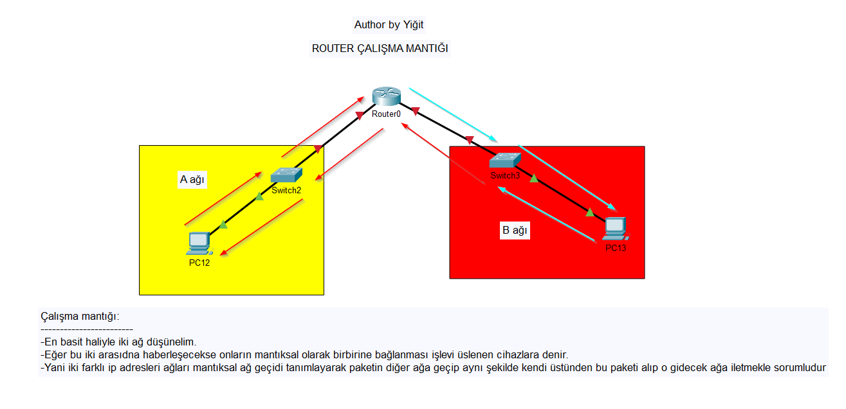

**Şekil- Router Çalışma Mantığı**

**3. Access Point (Erişim Noktası)**

* Kablosuz cihazların bir ağa bağlanmasını sağlar.
* Bir kablosuz ağın (Wi-Fi) temel yapı taşını oluşturur.
* Yani o ağ içerisinde cihazların kendi içerisindeki haberleşmeyi radyo sinyalleri ile kablo olmadan yapılması sağlamaktadır.

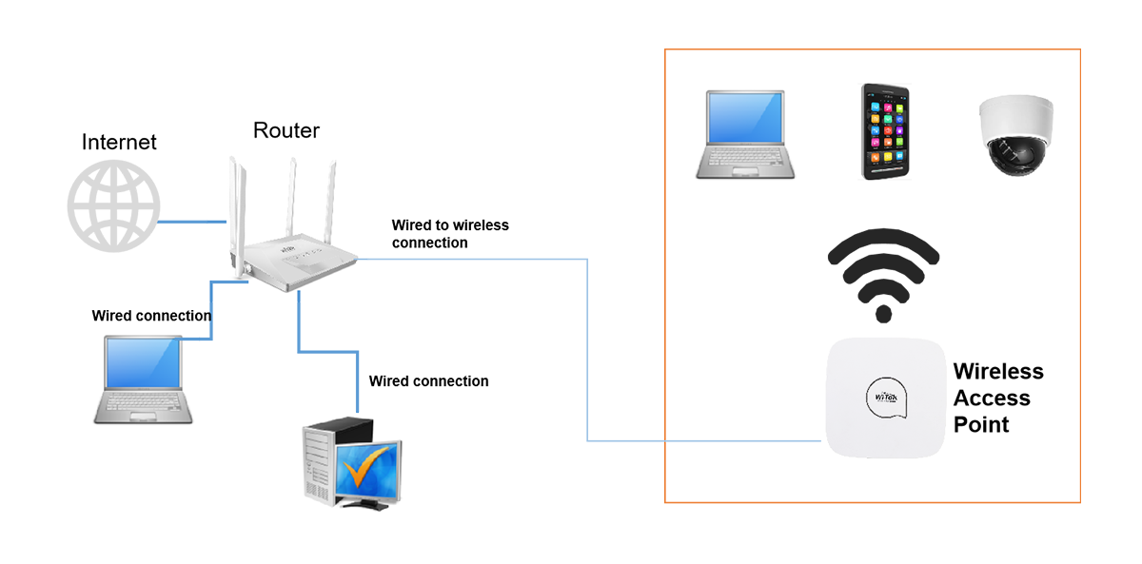

**Şekil – AP Çalışma Mantığı**

**4. Firewall (Güvenlik Duvarı)**

* Ağ trafiğini kontrol eder ve filtreler.
* Güvenlik politikalarını uygulayarak zararlı trafiği engeller.

**5. Modem**

* Ev veya küçük ofis ağlarında genellikle internet erişimi sağlamak için kullanılır.
* İnternet Servis Sağlayıcı’dan (ISP) gelen sinyali dijital sinyallere dönüştürür.

**6. Hub**

* Eski teknoloji bir cihazdır ve günümüzde switch’lerin yerine geçmiştir.
* Gelen veriyi tüm bağlı cihazlara gönderir, ancak hangi cihaza ait olduğunu ayırt edemez.

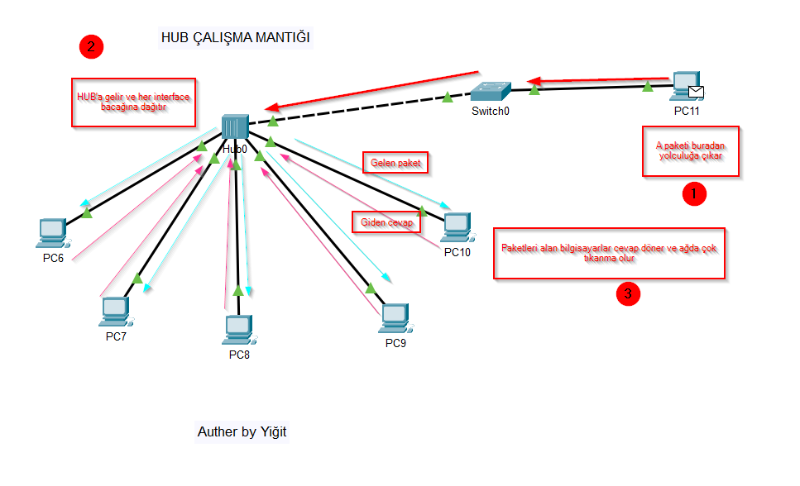

**Şekil – Hub Çalışma Mantığı**

**7. Server/Client**

* Server (sunucular) ağlar içerisinde hizmet veya çoklu görevleri yerine getirmek için kullanılır.
* Çalışma mantığında ise birden fazla istemci bilgisayar gibi kendi içerisinde hizmet verecek şekilde donatılması ve sürekli hizmet verecek şekilde tasarlanmıştır.
* Yani bir çalışma istasyonu, iş istasyonundan kat kat fazla donanım, içerisinde özel malzeme eklenerek iş istasyonlarından bu durumdan ayrılır.
* Örnekte bir Active Directory ortamında bir çalışma istasyonu DNS-İSİM eşleşmesini tutarak ağda fazla sorgulara taviz vermeyerek çok sayıda bilgisayarın sorgu atması yerine sunucuya sorarak adını öğrenmesi buna örnek verilebilir. (Örnekte çalışma istasyonuna bir örnek verilmiştir.)

# 4. AĞ SİMULASYON ORTAMLARI

Ağ simülasyon ortamları, bilgisayar ağlarının planlanması, test edilmesi ve analiz edilmesi için kullanılan yazılımlardır. Bu ortamlar, gerçek ağ kurulumlarına gerek kalmadan ağ davranışlarını simüle etmeye olanak tanır. Simülasyonlar, ağ protokollerinin performansını incelemek, ağ topolojilerini test etmek, yeni teknolojileri denemek ve ağ güvenliği analizleri yapmak için kullanılır.

**Popüler Ağ Simülasyon Ortamları**

**1. Cisco Packet Tracer**

* Geliştirici: Cisco Systems
* Kullanım Alanı:
  + Cisco cihazlarının yapılandırılması ve ağ tasarımı için eğitim aracı.
  + Ağ protokollerinin ve topolojilerin simülasyonu.
* Özellikleri:
  + Grafiksel kullanıcı arayüzü (GUI) ile kolay kullanım.
  + Farklı ağ cihazlarını sürükle-bırak yöntemiyle ekleme ve yapılandırma.
  + Öğrenciler için ücretsiz bir araçtır.
* Kullanıcılar: Ağ mühendisleri, Cisco sertifikasyonuna hazırlananlar (CCNA, CCNP).

**2. GNS3 (Graphical Network Simulator)**

* Geliştirici: GNS3 Topluluğu
* Kullanım Alanı:
  + Gerçekçi bir ağ simülasyonu sağlar.
  + Cisco IOS görüntüleri ile gerçek cihazları taklit eder.
  + Karmaşık ağların simülasyonu ve testi.
* Özellikleri:
  + Gerçek cihazların yapılandırılması için emülasyon desteği (Dynamips kullanır).
  + Sanal makinelerle (VMware, VirtualBox) entegre çalışabilir.
  + Çok yönlü ve profesyonel düzeyde bir araç.
* Kullanıcılar: Profesyonel ağ mühendisleri, ileri düzey kullanıcılar

**3. NS-2 (Network Simulator 2) ve NS-3**

* Geliştirici: Özgür ve açık kaynak topluluğu.
* Kullanım Alanı:
  + Akademik araştırmalar için yaygın olarak kullanılan bir simülasyon ortamıdır.
  + Ağ protokollerinin performansını inceleme, özellikle TCP, UDP gibi protokollerde etkili.
* Özellikleri:
  + NS-2 daha eski bir sürümken, NS-3 daha modern ve geliştirilmeye devam ediyor.
  + Protokol seviyesinde özelleştirme yapılabilir.
  + Komut satırı arayüzü üzerinden çalışır, grafik arayüzü sınırlıdır.
* Kullanıcılar: Akademisyenler, araştırmacılar.

**4.** **OMNeT++**

* Geliştirici: OMNeT++ Community
* Kullanım Alanı:
  + Akademik araştırmalar ve ticari ağ uygulamaları.
  + Nesnelerin interneti (IoT), kablosuz ağlar ve protokol analizi.
* Özellikleri:
  + Modüler ve esnek bir yapıya sahiptir.
  + Güçlü bir simülasyon motoru ile karmaşık ağların modellenmesi.
  + Grafiksel bir arayüz sağlar.
* Kullanıcılar: Araştırmacılar, protokol geliştiriciler.

**5.** **Mininet**

* Geliştirici: Stanford University
* Kullanım Alanı:
  + Yazılım tanımlı ağlar (SDN) ve OpenFlow protokolü simülasyonu
  + Ağların hızlı bir şekilde sanal olarak oluşturulması.
* Özellikleri:
  + Linux tabanlı bir ortamdır.
  + Gerçek zamanlı bir ağ simülasyonu sağlar.
  + SDN ve ağ sanallaştırma üzerinde çalışmak için idealdir.
* Kullanıcılar: SDN geliştiricileri, ağ araştırmacıları.

**6.** **NetSim**

* Geliştirici: Tetcos
* Kullanım Alanı:
  + Ticari ve akademik amaçlı simülasyonlar.
  + Kablosuz ağlar, ad-hoc ağlar, sensör ağları ve diğer teknolojilerin simülasyonu.
* Özellikleri:
  + Kullanıcı dostu bir grafik arayüz.
  + Ağ performansını değerlendirme ve analiz araçları.
* Kullanıcılar: Ticari kullanıcılar, öğrenciler.

7. **Wireshark**

* Geliştirici: Wireshark Foundation
* Kullanım Alanı:
  + Ağ protokollerinin analiz edilmesi ve ağ trafiğinin izlenmesi.
  + Simülasyondan ziyade ağ paketlerinin canlı analizi için kullanılır.
* Özellikleri:
  + Paket yakalama ve inceleme.
  + TCP/IP başta olmak üzere birçok protokolü destekler.
* Kullanıcılar: Ağ güvenliği uzmanları, ağ yöneticileri.

**8. Boson NetSim**

* Geliştirici: Boson
* Kullanım Alanı
  + Cisco sertifikasyonlarına yönelik bir simülasyon platformu.
  + Cisco cihazlarının ve ağ topolojilerinin test edilmesi.
* Özellikleri:
  + Cisco IOS komutlarını destekler.
  + Eğitim amaçlı ağ laboratuvarları oluşturur.
* Kullanıcılar: CCNA, CCNP öğrencileri.

**9. EVE-NG (Emulated Virtual Environment Next Generation)**

* Geliştirici: EVE-NG Team
* Kullanım Alanı:
  + Sanallaştırma ve ağ simülasyonu.
  + Gerçek cihazların sanal görüntüleriyle çalışır.
* Özellikleri:
  + Kullanıcı dostu bir web arayüzü.
  + Cisco, Juniper, Fortinet gibi farklı cihazların simülasyonu.
* Kullanıcılar: Profesyoneller, ileri düzey ağ mühendisleri.

**Ağ Simülasyon Ortamlarının Avantajları**

* **Maliyet Tasarrufu:** Gerçek cihazlar yerine simüle edilmiş ağlarla çalışmak maliyetleri düşürür.
* **Güvenlik Testleri:** Gerçek sistemlere zarar vermeden güvenlik açıklarını test etme imkanı sağlar.
* **Ölçeklenebilirlik:** Ağ büyüklüğünü artırıp azaltarak farklı senaryoların test edilmesine olanak tanır.
* **Eğitim ve Sertifikasyon:** Öğrenciler ve profesyoneller için ağ konfigürasyonu ve protokol uygulamaları üzerine pratik yapma olanağı sunar.

**Sonuç**

Ağ simülasyon ortamları, hem eğitim hem de profesyonel kullanımda ağların tasarımı, testi ve analizi için vazgeçilmez araçlardır. Cisco Packet Tracer ve GNS3 gibi araçlar eğitim ve sertifikasyon için yaygın kullanılırken; NS-3, OMNeT++ gibi simülatörler daha çok akademik araştırmalarda tercih edilir. Yazılım tanımlı ağlar (SDN) ve IoT gibi yeni teknolojiler için ise Mininet ve NetSim gibi platformlar öne çıkar. Her araç, kullanıcıların ihtiyaçlarına göre farklı özellikler sunar ve ağ teknolojilerinin geliştirilmesinde önemli bir rol oynar.

**Network Simülasyonu**

* Network uygulamasında bir MAN ağını simüle edecek şekilde GNS3 ortamında test edilmiştir.
* GNS3 Ağ topolojisini aşağıdaki resimde gösterilmiştir.

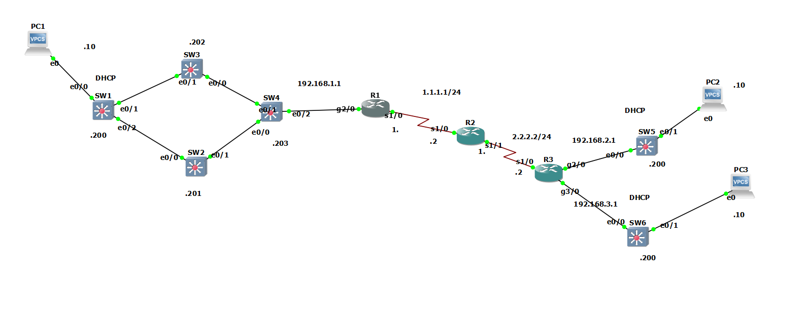

**Şekil 11- Ağ Ortamının Topolojisi**

* Ağ otomasyonu şekildeki gibi tasarlanmıştır.
* R1, R2 ve R3 SNMP, Telnet gibi protokoller kullanılmıştır.
* Üzerinde DHCP olan yazılar o LAN içerisinde DHCP server olduğunu göstermektedir.
* Yönlendirme olarak ise OSPF protokolü kullanılmıştır.
* LAN 192.168.1.0/24 ağında HSRP yani yedek rota protokolü kullanılmıştır.

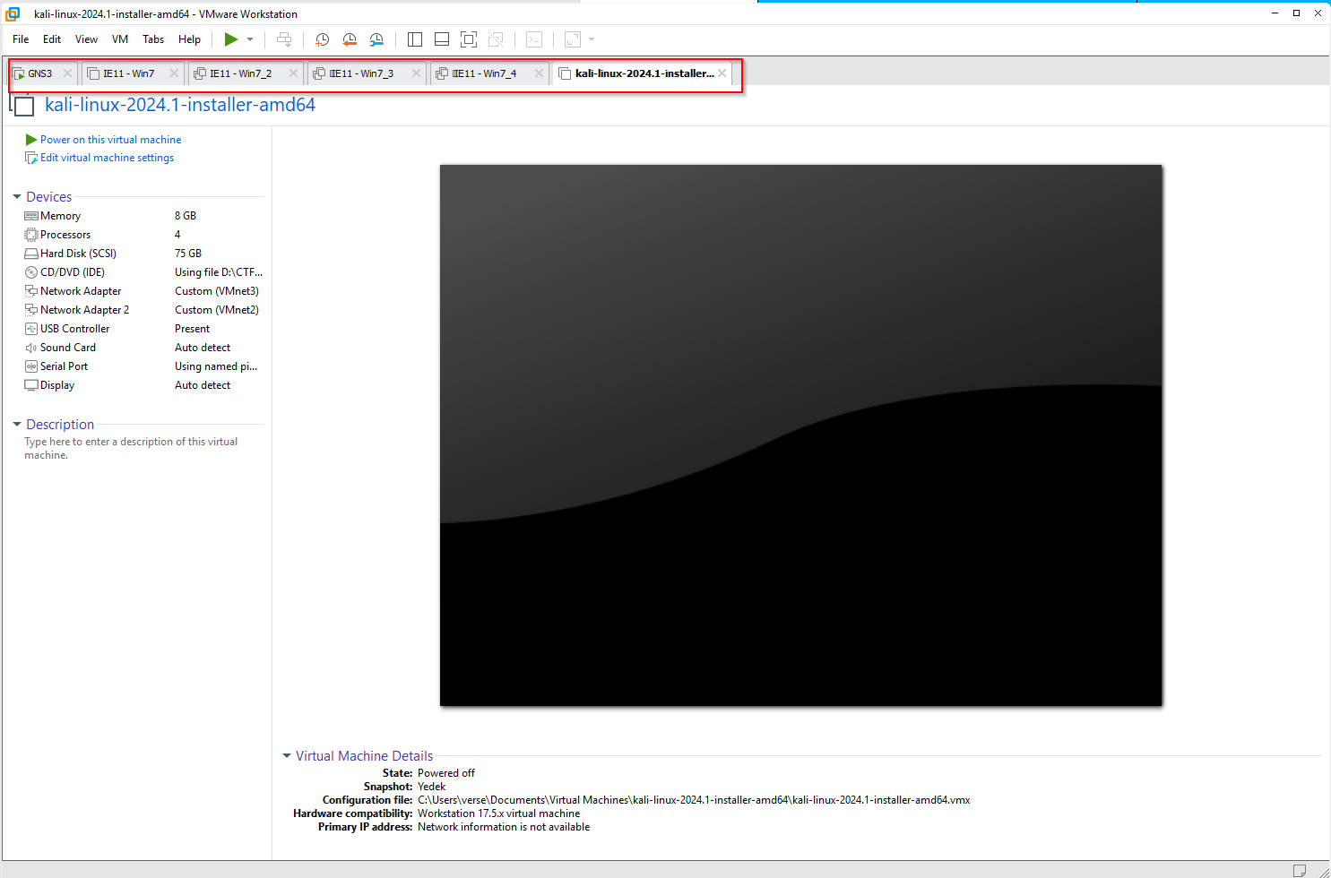

**Şekil 12- Kullanılan Sanal Makineler**

* Kali Linux işletim sistemine statik ip adresi verilmiştir.
* Diğer istemci işletim sistemlerine DHCP ile otomatik ip adresi vermiştir.

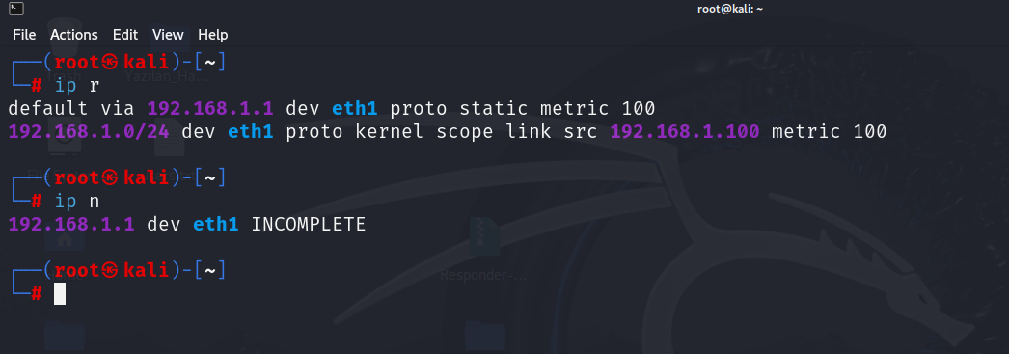

**Şekil 13- Kali Linux İp Adresi**

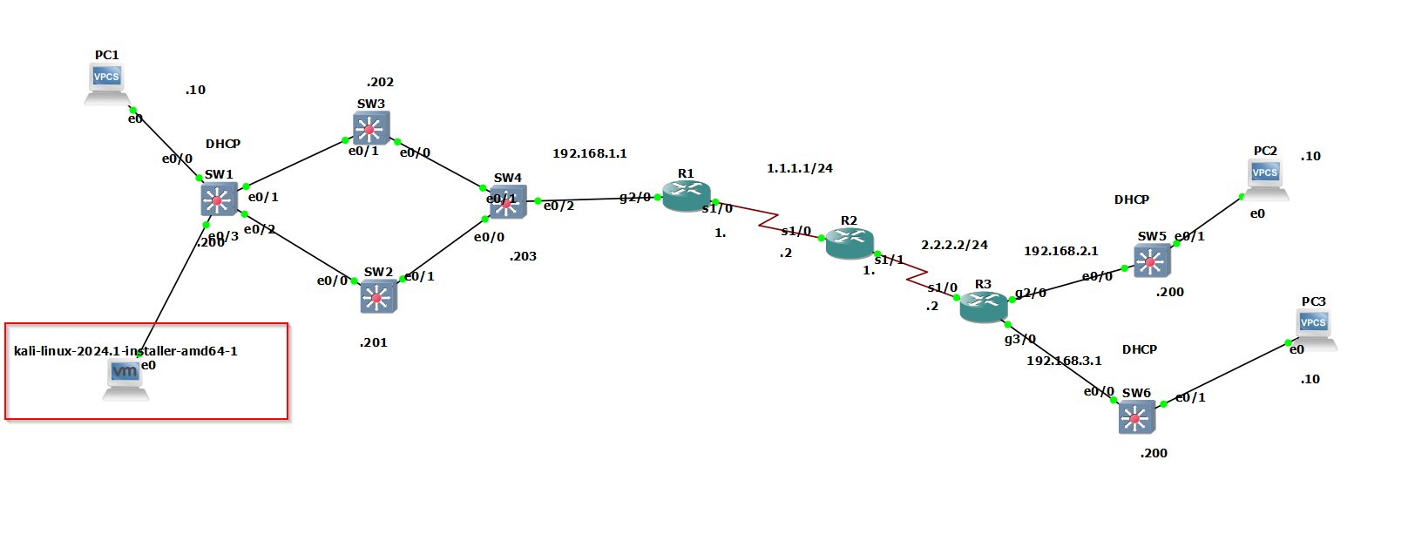

**Şekil 14- Ağ Ortamı Test Edilecek Makine Konumu**

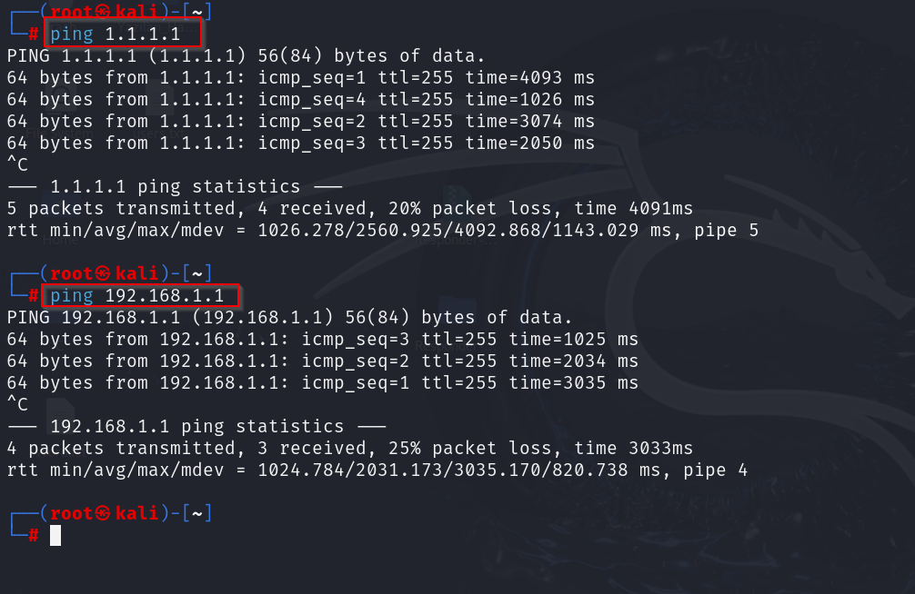

**Şekil 15- Test Makinesinin Diğer Ağlarla İletişimi**

* Test makinesinin diğer ağlarla iletişimi test edilmiş olup, bağlantı sağlanıldığı doğrulanmıştır.

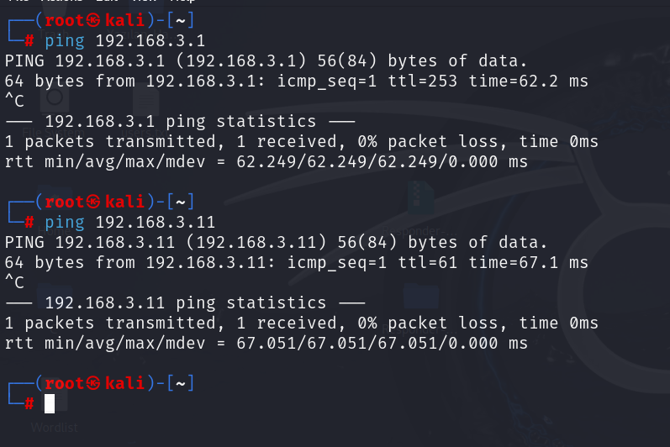

**Şekil 16- Test Makinenin Doğrulanması**

* Test makinesinin uzak ağdaki makinelere ise erişim sağladığı görülmektedir.

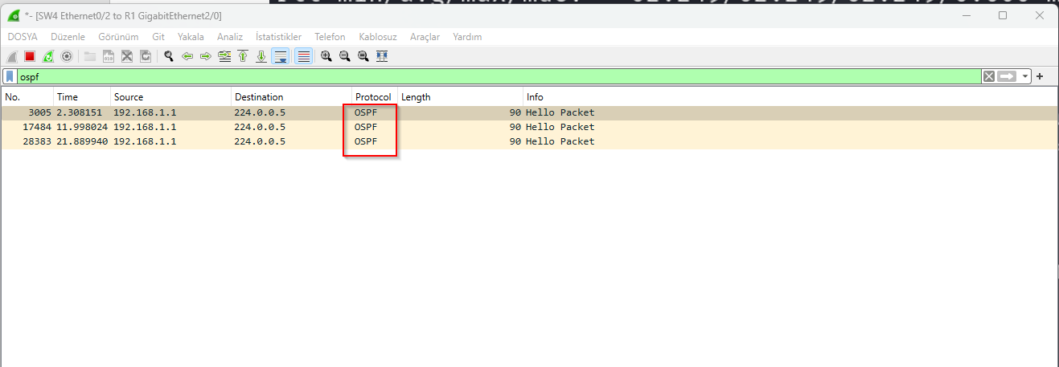

Şekil 17- OSPF Paketi

* Ağın içerisinde OSPF kullanıldığı gösterilmiştir. Wireshark ile ağ izlenmiş olup paketler yakalanmıştır.

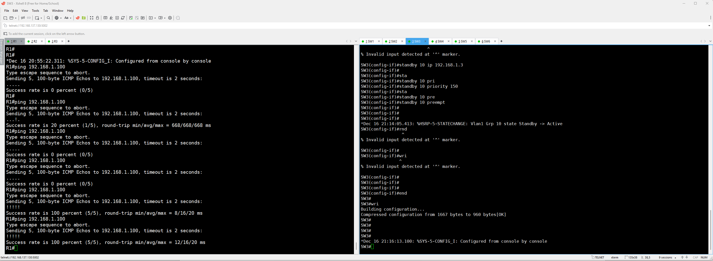

**Şekil 18- Ağın Uzaktan Cihazlara Erişimi**

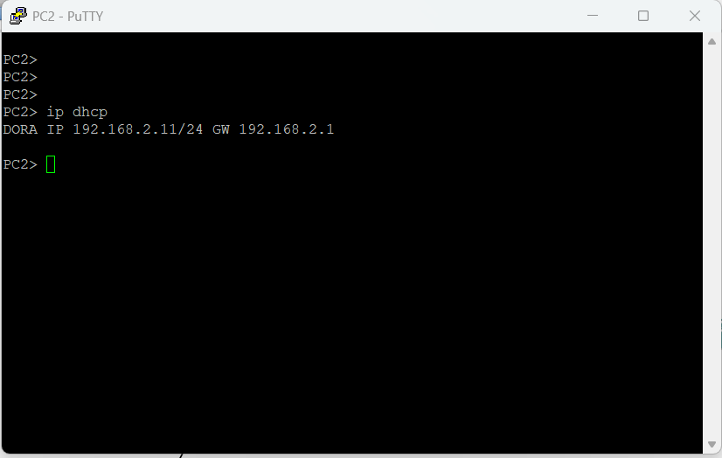

**Şekil 19- İstemcinin İp Adresi Alması**

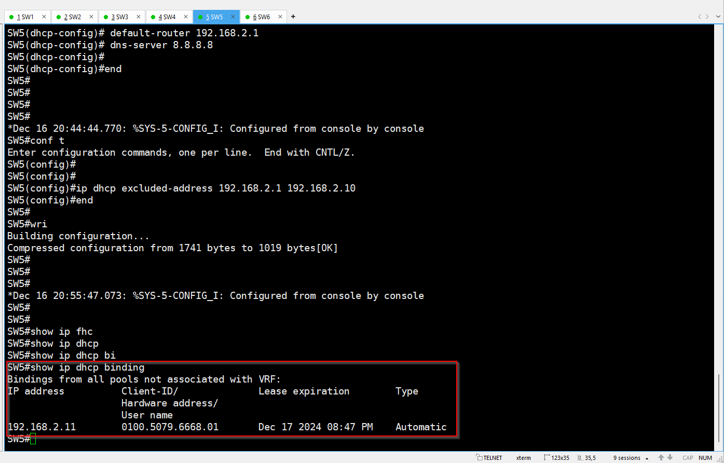

**Şekil 20- Sunucu Üzerinde İp Adresini Doğrulama**

* Resimlerde görülen bir istemci üzerinde ip otomatik olarak aldığı gösterilmiştir.
* Diğer yandan anahtar üzerinde ise bu doğrulama işlemi görüntülenmiş, aldığı ispatlanmıştır.

**Python ile Ağ Testleri Örnekleri**

1. **Ağ Cihazların Tespiti**

**Modül Açıklaması:**

Bu modül, Python programlama dili kullanılarak Scapy kütüphanesi yardımıyla ağdaki IP adreslerini ve cihazları tespit etmeyi amaçlamaktadır. Tespit yöntemleri olarak ARP taraması, pasif dinleme ve ICMP paketleri kullanılmıştır. Script, bu yöntemleri kullanarak ağ üzerinde bulunan cihazların IP adreslerini ve MAC adreslerini keşfetmeyi hedeflemektedir.

* **ARP Taraması**: Ağdaki cihazlara ARP isteği göndererek yanıt veren cihazların IP ve MAC adreslerini tespit eder.
* **Pasif Dinleme**: Ağ trafiğini dinleyerek var olan cihazların iletişim paketlerinden IP bilgilerini çıkarır.
* **ICMP Yöntemi**: Hedef cihazlara ICMP ping paketleri göndererek yanıt veren cihazların IP adreslerini belirler.

Bu modül, ağ keşfi ve güvenlik analizlerinde kullanılmak üzere tasarlanmıştır.

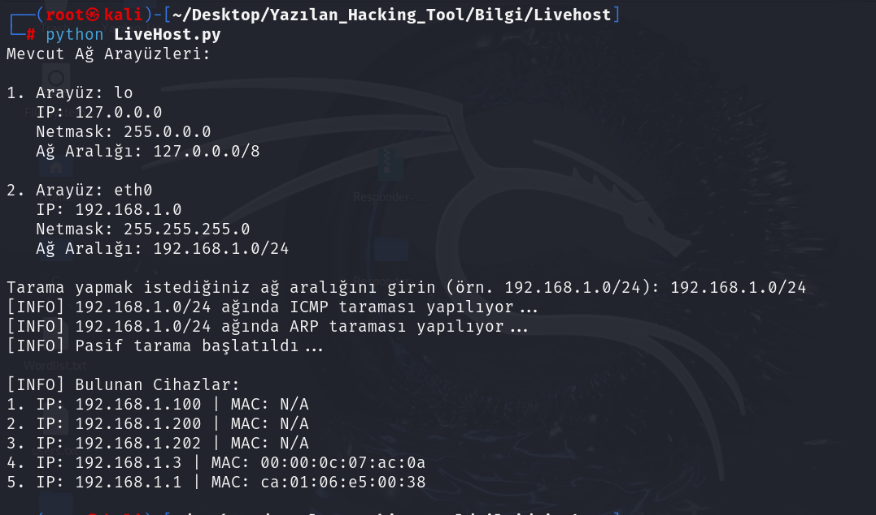

**Şekil 21- Python Scripti ile Ağ Tespiti**

1. **LAN Ağında Port Tarama**

**Modül Açıklaması:**

Bu modül, Python ve Scapy kütüphanesi kullanılarak LAN (Yerel Alan Ağı) üzerinde port tarama işlemlerini gerçekleştirmek amacıyla geliştirilmiştir. Hedef, ağdaki cihazların açık portlarını tespit ederek, sistemin hizmet verdiği portları ve güvenlik açıklarını belirlemektir. Modül, TCP, UDP, ve ICMP gibi temel protokolleri kullanarak port tarama işlemlerini gerçekleştirir.

**Kullanılan Yöntemler:**

1. **TCP SYN Taraması:**

* TCP üç yönlü el sıkışma (three-way handshake) protokolünü kullanarak hızlı bir tarama gerçekleştirir. Hedef porta bir SYN paketi gönderilir, eğer port açık ise SYN-ACK cevabı alınır. Kapalıysa RST paketi ile yanıtlanır.

1. **UDP Taraması**:

* Hedef portlara UDP paketleri gönderilerek açık UDP portları tespit edilmeye çalışılır. UDP yanıtlarının yokluğu ya da ICMP mesajları port durumunu belirlemede kullanılır.

1. **ICMP**

* Hedef cihazların erişilebilirliğini kontrol etmek için ICMP Echo Request paketleri kullanılır. Bu, ağda var olan cihazların tespitine yardımcı olur.

1. **Pasif Tarama**:

* Ağ trafiğini dinleyerek, cihazların hangi portlardan iletişim kurduğunu tespit eder. Bu yöntem aktif tarama gibi görünmez ve ağ trafiğine ekstra yük bindirmez.

**Kullanım Alanları:**

* Yerel ağdaki cihazların hizmet verdiği portları keşfetme.
* Potansiyel güvenlik açıklarını analiz etme.
* Ağ güvenliği testleri ve penetrasyon testlerinde tarama araçları olarak kullanma.

Bu modül, sistem yöneticileri ve güvenlik uzmanları için etkili bir ağ keşfi ve güvenlik tarama aracı olma amacı taşımaktadır. Kullanıcı, tarama yöntemlerini belirleyebilir ve hedef cihazların portlarını hızlı ve verimli bir şekilde analiz edebilir.

* **Formun Üstü**
* Formun Üstü
* Formun Altı

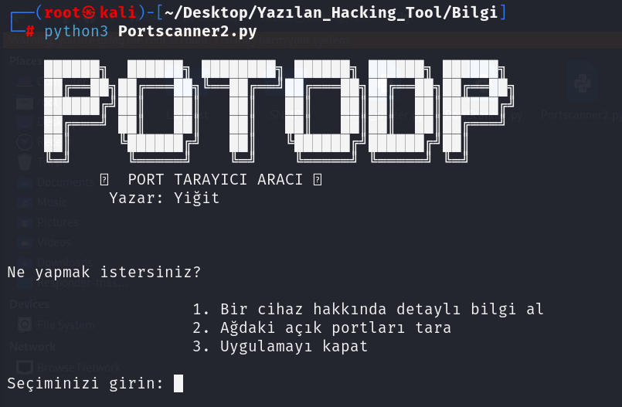

**Şekil 22- Python Port Tarayıcı Giriş Scripti**

* **Formun Altı**
* Formun Üstü

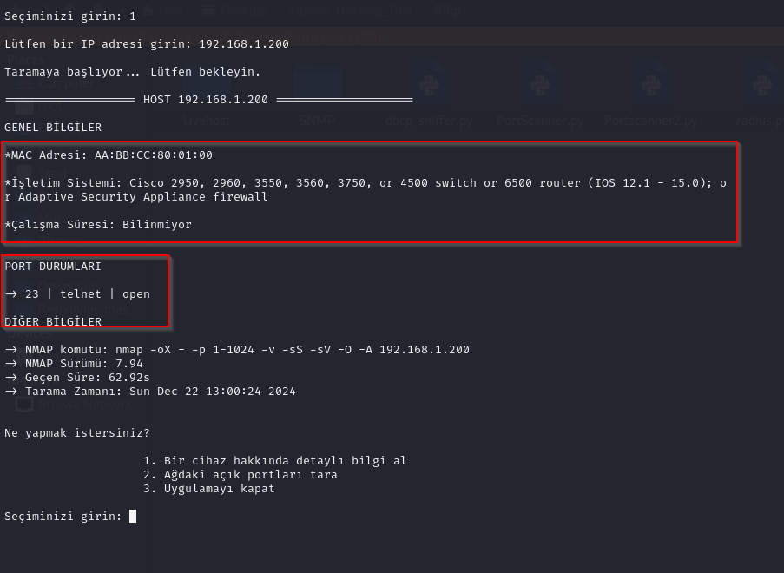

**Şekil 23 – Port Taraması Ve Çıktıları**

1. **LAN AĞINDA BİR SERVİS TESPİTİ**

**Modül Açıklaması**

LAN ağında bir servis tespiti modülü, bir yerel alan ağında (LAN) çalışan servisleri tanımlamak, izlemek ve gerekirse bu servislerin sağladığı hizmetleri optimize etmek amacıyla kullanılan bir sistem veya araçtır. Bu modül, bir ağdaki trafiği analiz ederek hangi servislerin çalıştığını ve nasıl performans gösterdiğini belirler. Bu yaklaşım, ağ yönetiminde kritik bir rol oynar ve sorun giderme süreçlerini kolaylaştırır.

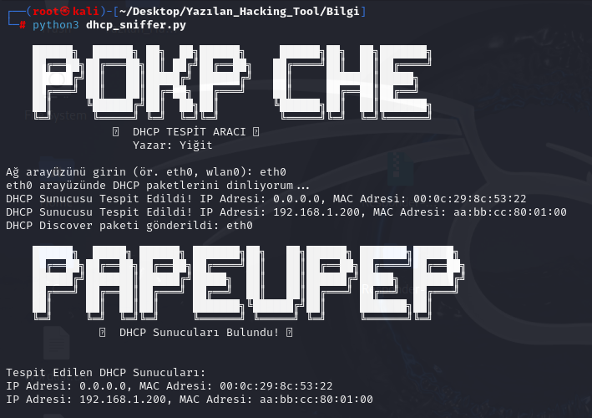

**Şekil 24- Python ile DHCP Server Tespit Uygulaması**

1. **YÖNLENDİRME PROTOKOL TESPİTİ**

**Modül Açıklaması**

Yönlendirme protokol tespiti modülü, bir ağ üzerindeki yönlendirme protokollerini tespit etmek, analiz etmek ve bu protokollerin ağ üzerindeki etkisini değerlendirmek için kullanılan bir araç veya sistemdir. Bu modül, bir ağın dinamik yönlendirme yapılandırmasını anlamak ve sorunları gidermek için kritik bir öneme sahiptir.

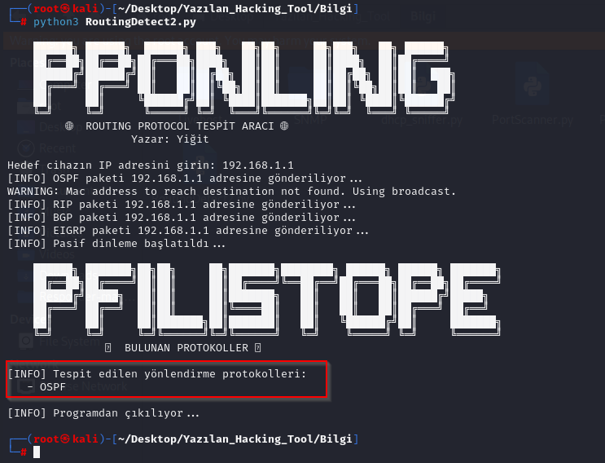

**Şekil 25- Python ile Yönlendirme Protokol Tespiti**

1. **SNMP PROTOKOL MIB SORGULAMA**

**Modül Açıklaması**

SNMP, ağ cihazlarını izlemek ve yönetmek için kullanılan bir protokoldür. Bu protokol sayesinde ağ yöneticileri, yönlendirici (router), anahtar (switch), sunucu gibi cihazların performansını izleyebilir, arıza tespiti yapabilir ve yapılandırma değişikliklerini gerçekleştirebilir.

MIB, SNMP tarafından yönetilen cihazların ağ üzerindeki durum bilgilerini tutan bir veritabanıdır.

* MIB, ağa bağlı cihazlarda tanımlı olan nesnelerin (ör. CPU kullanımı, bellek durumu, arayüz durumları) hiyerarşik bir yapıda düzenlenmiş listesini içerir.
* Bu nesneler, **OID (Object Identifier)** ile tanımlanır.

SNMP, MIB içerisindeki nesnelere erişmek için kullanılır. Örneğin, bir yönlendiricinin CPU kullanımını sorgulamak istediğinizde, SNMP aracılığıyla MIB'deki ilgili OID sorgulanır.

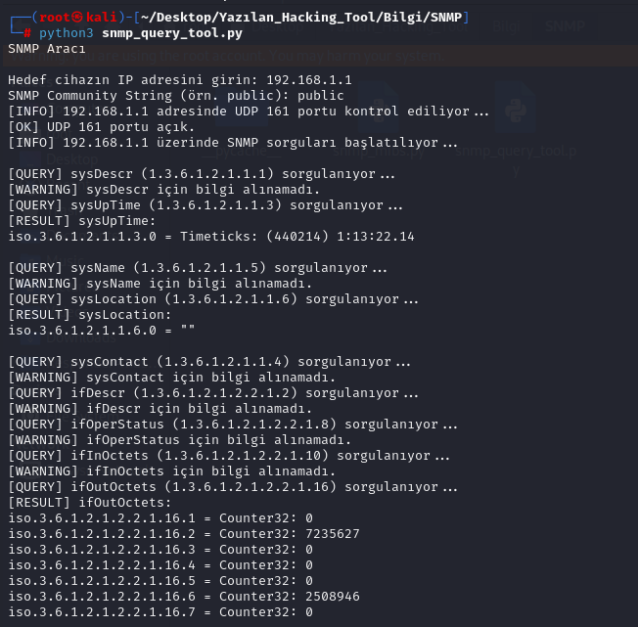

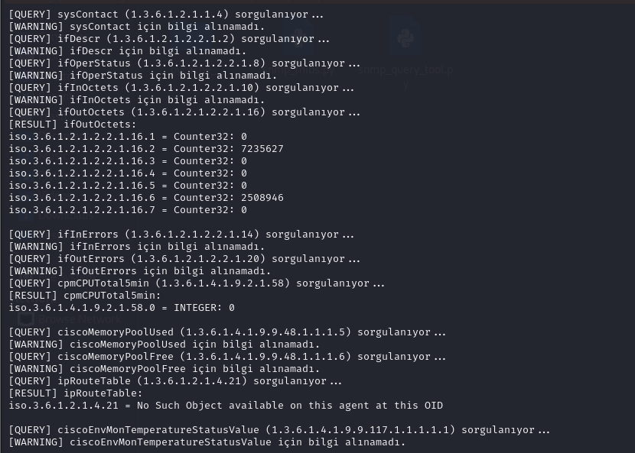

**Şekiller 26- Python ile SNMP Sorgu Gösterim Örneği**

# SONUÇ

Network teknolojileri, modern dünyada bilgi akışını sağlamak ve iletişim altyapısını yönetmek için kritik bir rol oynamaktadır. Ağ uygulamaları, simülasyon ortamları ve ağ cihazları gibi kavramlar, hem teorik hem de pratik anlamda ağ yönetiminin temel taşlarıdır. Bu yapıların doğru şekilde tasarlanması, uygulanması ve yönetilmesi, güvenilir ve ölçeklenebilir ağ altyapılarının oluşturulmasını sağlar.

Ağ cihazları (örneğin, yönlendiriciler, anahtarlar ve erişim noktaları) ve protokoller (DHCP, DNS, SNMP gibi) sayesinde ağlar dinamik olarak yönetilebilir ve performans analizleri yapılabilir. Simülasyon ortamları, gerçek dünya ağlarının test edilmesi ve eğitim süreçlerinde kritik bir öneme sahiptir. Ayrıca, internet altyapısının sürekli genişlemesi ve evrimleşmesi, ağ tasarımında inovasyon ve esneklik gerekliliğini beraberinde getirmiştir.

Sonuç olarak, ağ teknolojilerinin hem akademik çalışmalarda hem de profesyonel uygulamalarda anlaşılması ve geliştirilmesi, hem bireylerin hem de kuruluşların iletişim ve bilgi transferi ihtiyaçlarını daha etkin bir şekilde karşılamasına olanak tanır. Bu bağlamda, modern ağ teknolojileri, yalnızca bugünün değil, geleceğin dijital dünyasının da temel yapı taşlarını oluşturmaya devam edecektir.

**KAYNAKÇA**

**[1] Chen, M., Zhao, J., Liang, X., & Xu, K. (2014).** Weighted shortest path models: A revisit to the simulation of Internet routing. *arXiv preprint arXiv:1409.7984*.

**[2] D'Angelo, G., Ferretti, S., & Tan, G. S. H. (2019).** Internet-based adaptive distributed simulation of mobile ad-hoc networks. *arXiv preprint arXiv:1908.11551*

**[3] Lee, H. K., Goh, K. I., Kahng, B., & Kim, D. (2006). Internet data packet transport: From global topology to local queueing dynamics. *arXiv preprint arXiv:physics/0608163*.**

**[4] Zilberman, N., & Shavitt, Y. (2016).** Setting the foundations for PoP-based Internet evolution models. s*arXiv preprint arXiv:1612.04096*.

[5] **D'Angelo, G., & Ferretti, S. (2017).** Simulation of the Internet of Things: Improving simulation performance through edge computing paradigms. *Simulation Modelling Practice and Theory, 73*, 1-18.

**[6] Frenken, K., & Valente, M. (2010).** The geography of Internet infrastructure: An evolutionary simulation approach based on preferential attachment. *Environment and Planning A, 42*(9), 2230-2247.

[**7**] **Candela, M., Luconi, V., & Vecchio, A. (2020).** Impact of the COVID-19 pandemic on the Internet latency: A large-scale study. *Computer Networks, 182*, 107495.

[**8**] **Bajpai, V., & Schönwälder, J. (2015).** A survey on Internet performance measurement platforms and related standardization efforts. *IEEE Communications Surveys & Tutorials, 17*(3), 1313-1341.

[9] **M., Flavel, A., Katz-Bassett, E., Mahajan, R., & Padhye, J. (2013).** Analyzing the performance of an anycast CDN. *Proceedings of the 2013 Internet Measurement Conference*, 355-368.

**[10] Holterbach, T., Pelsser, C., Bush, R., & Vanbever, L. (2015).** Quantifying interference between measurements on the RIPE Atlas platform. *Proceedings of the 2015 Internet Measurement Conference*, 437-443.

* Formun Altı
* Formun Üstü
* Formun Altı
* Formun Üstü
* Formun Altı

Formun Altı

Formun Altı

Formun Üstü

Formun Altı

Formun Üstü

**Formun Altı**

**Formun Üstü**

Formun Altı

Formun Üstü

Formun Altı

Formun Üstü

Formun Altı

**Formun Üstü**

**Formun Altı**

**Formun Üstü**

**Formun Altı**

**Formun Üstü**

**Formun Altı**

Formun Üstü

Formun Altı

Formun Üstü

Formun Altı

* Formun Üstü
* Formun Altı
* Formun Üstü
* Formun Altı

**Formun Üstü**

**Formun Altı**

* Formun Üstü

Formun Altı

Formun Üstü

Formun Altı

Formun Üstü

Formun Altı

Formun Altı

Formun Üstü

**Formun Üstü**

**Formun AltıFormun Üstü**

**Formun Altı**